**SERMON DE LA SEMAINE**

**« L'AMOUR DE LA PATRIE »**

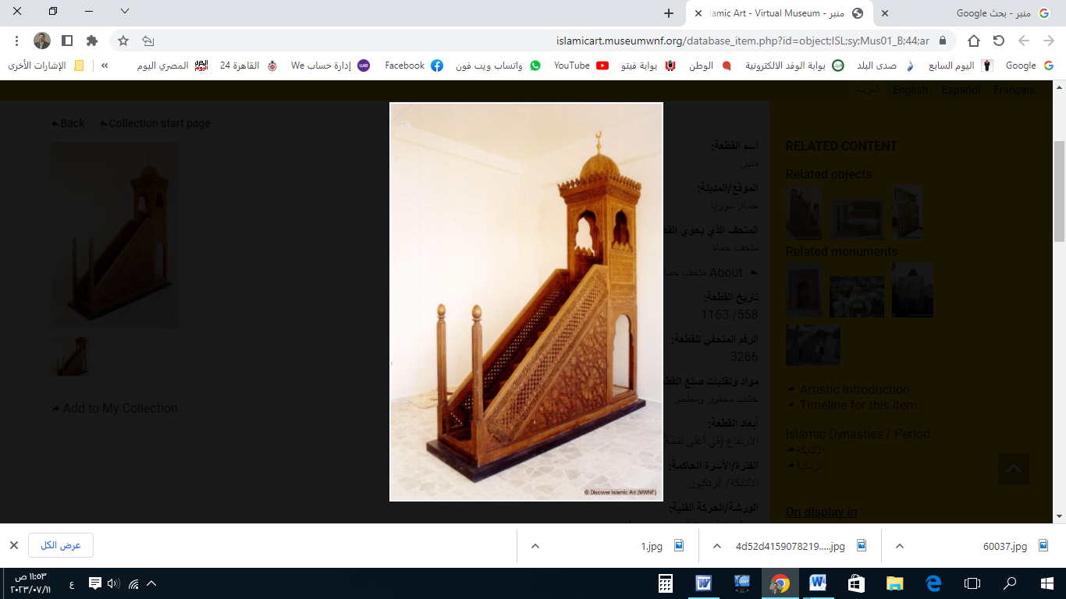

**قناة الخُطَب الوَجِيْزَة**

https://t.me/alkhutab

**PREMIER SERMON**

Louange à Allah. Nous Le louons, nous demandons Son aide et Son pardon, et nous nous tournons vers Lui en repentance. Celui qu'Allah guide est véritablement guidé, et celui qu'Il égare n'a pas de guide. Je témoigne qu'il n'y a pas de divinité excepté Allah, Seul, sans associé, et je témoigne que Muhammad est Son serviteur et Son messager.

Quant à la suite, je vous exhorte, ainsi que moi-même, à craindre Allah dans vos paroles et vos actes, et à Le surveiller en secret comme en public. « **Et sachez qu'Allah sait ce qu'il y a dans vos âmes, alors prenez garde à Lui. Et sachez qu'Allah est Pardonneur et Patient.** » (Coran 2:284).

Ô serviteurs d'Allah : l'amour de la patrie est une chose naturelle et instinctive ; en effet, l'amour de la patrie est comme l'amour de la vie ! Exclure une personne de sa patrie est comme l'exclure de la vie ! C'est pourquoi Allah a établi un lien entre les deux dans Son Livre ; Il dit : « **Si Nous leur avions ordonné de se tuer eux-mêmes ou de sortir de leurs demeures, ils ne l'auraient fait que très peu d'entre eux.** » (Coran 4:66). Waraka bin Nawfal a dit au Prophète ﷺ : « *Si seulement je pouvais être en vie lorsque ton peuple te chassera !* » Le Prophète ﷺ répondit : « ***Seront-ils mes bannisseurs ?*** » Waraka répondit : « *Oui, personne n'est venu avec ce que tu apportes sans être haï.* » Les savants disent : « *Ceci est une preuve de l'amour de la patrie et de la difficulté de la séparation avec elle. C'est pourquoi l'âme du Prophète ﷺ a été touchée au moment où il a évoqué le départ de sa patrie, en disant : "****Seront-ils mes bannisseurs ?****" Cette interrogation est une expression de déni ou de douleur face à ce qu'il a entendu et à la souffrance que cela lui cause.* »

Quand le Prophète ﷺ revenait d'un voyage et voyait les murs de la ville, il se pressait d'entrer, même s'il était monté sur un animal. Ibn Hajar a dit : « *Ce hadith montre la valeur de la ville et la légitimité de l'amour de la patrie et de l'attachement à elle.* »

L'amour de la patrie est une opportunité pour la connaissance mutuelle et l'unité, et non pour les disputes et les divisions ; car la Loi appelle à l'unité et avertit contre la division. Allah dit : « **Nous vous avons faits en nations et tribus pour que vous vous connaissiez les uns les autres.** » (Coran 49:13).

L'amour de la patrie est aussi une opportunité pour appeler à la vérité et à la miséricorde envers les créatures. Les proches (ceux de la même patrie) sont les plus méritants de la bonté. Et la plus grande bonté est de les appeler au bien et aux jardins, et de les avertir du mal et du feu ! « **Ô vous qui avez cru, protégez-vous et vos familles d'un feu…** » (Coran 66:6).

Partager une même patrie et une même langue sont des facteurs qui facilitent l'acceptation de l'appel et renforcent son impact. Allah dit : « **Nous n'avons envoyé de messager que dans la langue de son peuple pour qu'il leur expose clairement.** » (Coran 14:4).

L'amour de la patrie implique pour le musulman d'obéir à son dirigeant de manière convenable : par adoration et non par flatterie, pour plaire à Allah, non par désir ou désobéissance. La sécurité de la patrie, la préservation des vies et l'établissement de la Loi ne peuvent être atteints qu'en obéissant et en restant unis. Allah dit : « **Ô vous qui avez cru, obéissez à Allah, obéissez au Messager et à ceux d'entre vous qui détiennent l'autorité.** » (Coran 4:59).

L'amour de la patrie encourage à prier pour la rectitude de celui qui gouverne ; car un bon dirigeant est nécessaire pour la prospérité des gens et du pays. Al-Fudayl bin 'Iyad a dit : « *Si j'avais une supplication exaucée, je la consacrerais au dirigeant*. »

L'amour de la patrie implique également de protéger son navire des brèches de la corruption. En effet, se conseiller mutuellement la vérité et se mettre en garde contre le mal protège le navire de la patrie de la noyade ! Le Prophète ﷺ a dit : « ***L'exemple de ceux qui observent les limites d'Allah et de ceux qui les violent est comme celui de personnes qui ont tiré au sort pour se partager un bateau. Certains d'entre eux se trouvent en haut et d'autres en bas. Lorsque ceux du bas veulent puiser de l'eau, ils passent par ceux du haut. Ils disent : "Si nous percevons notre partie du bateau, nous ne nuirons pas à ceux qui sont au-dessus de nous." Si on les laisse faire ce qu'ils veulent, ils seront tous perdus. Mais s'ils sont arrêtés, ils seront sauvés tous ensemble !*** »

L'amour de la patrie ne doit pas rester un simple slogan ! Il doit se traduire par des actions bénéfiques et un appel sincère, en restant uni et en accomplissant les devoirs. Le Prophète ﷺ a dit : « ***Trois choses dont le cœur du musulman ne peut être égaré : l'exclusivité de l'acte pour Allah, la sincérité envers les dirigeants des musulmans, et rester avec la communauté.*** »

Ibn Al-Athir a dit : « *Cela signifie que ces trois qualités purifient les cœurs : celui qui s'y attache purifie son cœur de la trahison et du mal.* »

L'amour de la patrie nous oblige à être unis contre ceux qui menacent la sécurité et la foi de la patrie. Allah dit : « **Et préparez pour eux ce que vous pouvez comme force et cavalerie pour effrayer l'ennemi d'Allah et votre ennemi.** » (Coran 8:60).

Je dis cela, et je demande pardon à Allah pour moi-même et pour vous de tous les péchés ; demandez pardon, car Il est le Pardonneur et le Miséricordieux.

**DEUXIEME SERMON**

Louange à Allah pour Ses bienfaits, et remerciements pour Ses succès et Ses faveurs. Je témoigne qu'il n'y a pas d'autre divinité qu'Allah, et que Muhammad est Son serviteur et Son messager.

Ô serviteurs d'Allah, l'appartenance à la terre des Deux Saintes Mosquées est à la fois une bénédiction et une responsabilité. Remerciez Allah pour cette bénédiction manifeste et soyez à la hauteur de cette responsabilité, car c'est la direction des musulmans et le lieu de résidence du noble Prophète ! Le Prophète ﷺ a dit : « ***Par Allah, tu es la meilleure des terres d'Allah et la plus aimée des villes auprès d'Allah ; et si je n'avais pas été expulsé de toi, je ne serais jamais parti.*** »

Le désir de retourner dans son pays suscite aussi le désir de revenir au Paradis ! En effet, le véritable foyer du musulman, son lieu d'origine, est de revenir au Paradis d'où le Diable l'a chassé. Allah dit : « **Ô enfants d'Adam, que le Diable ne vous séduise pas comme il a expulsé vos parents du Paradis.** »

* * * *

* Ô Allah, renforce l’Islam et les musulmans, et humilie le polythéisme et les polythéistes.
* Ô Allah, sois satisfait de Tes califes bien guidés, les i imams bien inspirés : Abou Bakr, Omar, Othman, Ali, et de tous les autres compagnons et ceux qui les ont suivis avec bienfaisance jusqu’au Jour du Jugement.
* Ô Allah, soulage les préoccupations des affligés, et dissipe les soucis de ceux qui sont dans l’angoisse.
* Ô Allah, accorde-nous la sécurité dans nos patries, rétablis la droiture parmi nos dirigeants et ceux qui détiennent l’autorité sur nous, et guide (notre dirigeant et son héritier) vers ce que Tu aimes et agrées, et mène-les sur le chemin de la droiture et de la piété.
* Serviteurs d’Allah : “En vérité, Allah commande l’équité, la bienfaisance et l’assistance envers les proches, et Il interdit la turpitude, le blâmable et l’injustice. Il vous exhorte afin que vous vous rappeliez.”
* Rappelez-vous d’Allah, Il se rappellera de vous, et remerciez-Le pour Ses bienfaits, Il vous en accordera davantage. “Le rappel d’Allah est certes la plus grande chose, et Allah sait ce que vous faites.”



**قناة الخُطَب الوَجِيْزَة**

https://t.me/alkhutab